实验报告

1. 实验目的

实现一个技能两个攻击目标分摊伤害的效果

1. 设计思路

创建一个名为hero类，并在类中定义构造函数来给英雄模型赋当前生命值，利用普通成员函数定义技能伤害和造成伤害后的英雄血量。具体如下：

孙悟空使用技能造成700点伤害，由于李白和韩信自身抗性不同，所以在在他们身上造成的伤害会不同，李白承受的伤害为孙悟空造成伤害的1/2，韩信承受的伤害为孙悟空造成伤害的1/3。孙悟空有泣血之刃装备，在造成伤害的同时能够增加自身血量。最后分别显示出孙悟空李白韩信的血量。

1. 程序展示

头文件定义：

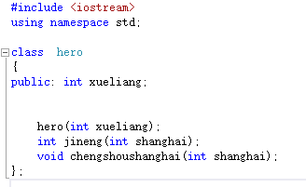

技能伤害及生命值定义：

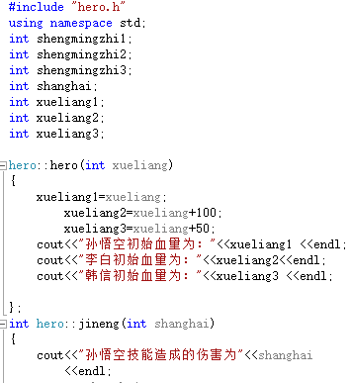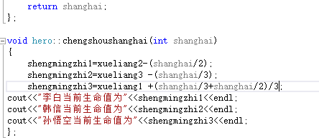

主函数：

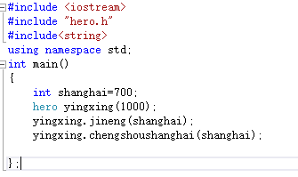

1. 实验结果展示

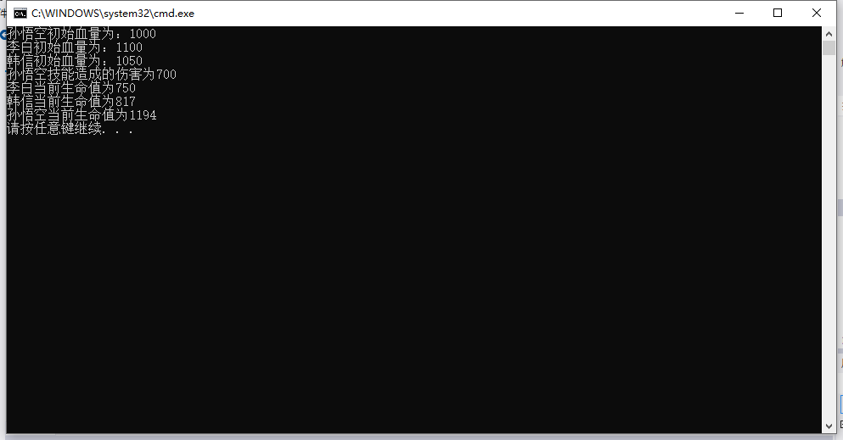

1. 实验中的错误
2. 在用对象调用成员数时后后面没加（）；



修改后：

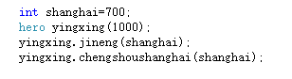

1. shanghai变量没有在承受伤害的函数中引用

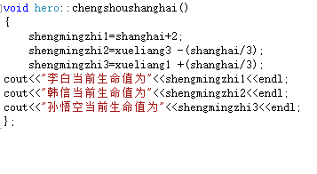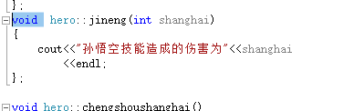

结果为：

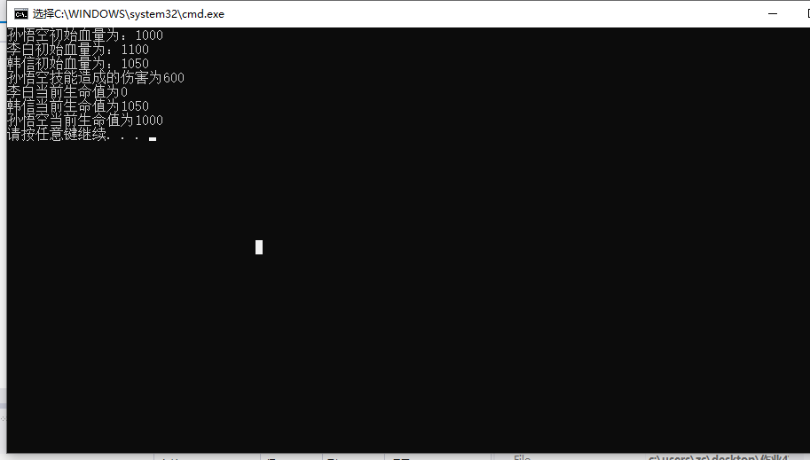

修改：在chengshoushanghai函数后面引用变量sahnghai

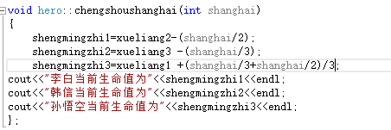

则输出结果为：



1. 实验总结

通过本次实验进一步掌握了如何利用类和对象以及构造函数设计工程。利用类和对象，能够更好的梳理编程思路。体现了C++的封装性,与c不同这种编写方式更有针对性。为以后深入学习C++打下基础。